
Паяльник с регулировкой температуры
Model: ZD-735
Особенности
• Супер острый наконечник идеально подходит для ремонта крошечных деталей, таких как мобильные телефоны.
• Температуру можно установить непосредственно с помощью регулятора на ручке.
•Высокоэффективная передача тепла от элемента к наконечнику
•Керамический нагревательный элемент сверхвысокого качества
• Приятный внешний вид с прозрачной ручкой.

Технические характеристики
Напряжение: Переменный ток 220-240 В 50 Гц
Мощность: 60 Вт (макс.)
Температура: 100-500℃

Внимание
При первом использовании паяльник может выделять дым. Это просто выгорающая смазка, используемая при производстве.
Это нормально и должно длиться всего около 10 минут. Это не наносит вреда продукту или пользователю.

Уход за наконечником -жалом
- Всегда храните наконечники покрытыми оловом, чтобы обеспечить длительный срок службы.
- Не держите паяльник при высокой температуре в течение длительного времени
- Никогда не чистите наконечник грубыми материалами
- Никогда не охлаждайте в воде.
- Вынимайте наконечник и чистите каждые двадцать часов использования или, по крайней мере, раз в неделю.
- Не используйте флюс, содержащий хлорид или кислоту. Используйте только канифоль или активированный смолистый флюс.
- Не используйте никаких составов или противоизносных материалов
- Обращайтесь с нагретым паяльником крайне осторожно, так как высокая температура паяльника может привести к возгоранию или болезненным ожогам.
- Никогда не подпиливайте наконечник со специальным покрытием.

Рекомендации
- Этот инструмент необходимо класть на подставку, когда он не используется.
- Если шнур питания поврежден, он должен быть заменен производителем, его сервисным агентом или специалистом аналогичной квалификации во избежание опасности.

Инструкция по работе с паяльником.
1) Очистите любую грязь, ржавчину или краску с детали, которую вы хотите припаять.
2)Нагрейте деталь с помощью паяльника.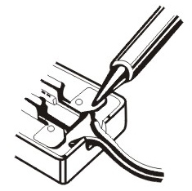
3) Поднесите припой на основе канифоли к детали и расплавьте его с помощью паяльника.
Примечание: при использовании припоя без канифоли обязательно нанесите паяльную пасту на деталь перед нанесением припоя.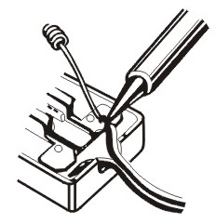
4)Подождите, пока припой остынет и затвердеет, прежде чем перемещать припаянную деталь.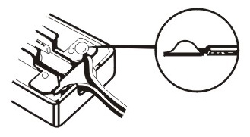

Замена наконечника-жала
Примечание: Замену наконечника или чистку следует производить только при комнатной температуре паяльника или ниже.
После извлечения наконечника удалите всю оксидную пыль, которая могла образоваться в области крепления наконечника на корпусе. Будьте осторожны, чтобы пыль не попала в глаза. Следует соблюдать осторожность, чтобы не перетянуть слишком сильно, так как это может повредить элемент.

Уход за паяльником.
Внешний корпус паяльника или станции можно протереть влажной тканью с использованием небольшого количества жидкого моющего средства. Никогда не погружайте устройство в жидкость и не допускайте попадания какой-либо жидкости в корпус. Никогда не используйте растворитель для чистки корпуса.

Предупреждение
- Прибор не является игрушкой и должен храниться в недоступном для детей месте.
- Перед чисткой прибора или заменой фильтра всегда отключайте его от сети. Отвинчивать корпус не разрешается.
- Данный прибор не предназначен для использования лицами (включая детей) с ограниченными физическими, сенсорными или умственными способностями, а также лицами, не имеющими достаточного опыта и знаний, за исключением случаев, когда они находятся под наблюдением или проинструктированы относительно использования прибора лицом, ответственным за их безопасность.
- Необходимо следить за детьми, чтобы они не играли с прибором.
- Если шнур питания поврежден, он должен быть заменен производителем, его сервисным агентом или лицами, имеющими аналогичную квалификацию, во избежание опасности.

ГАРАНТИЙНЫЕ ОБЯЗАТЕЛЬСТВА
Гарантийный срок эксплуатации – 1 год со дня продажи изделия. На изделия, у которых отсутствует дата продажи, гарантия не распространяется. Обмен неисправных изделий осуществляется через торговую сеть при предъявлении чека и гарантийного талона. Изделия с механическими повреждениями гарантии не подлежат.
Дата продажи Штамп магазина

